Websivu projekti – AA dokumentaatio 2026
- Luo projektin juurikansio
Luodaan projektille kansio
/projectaa

- Luo frontend- ja backend kansiot
Terminaalissa luodaan kansiot komennoilla:
mkdir frontend
mkdir backend

- Asenna backend(Node + Express + MySQL)
Siirry backend kansioon cd backend ja suoritetaan siellä komentoja:

Alusta node paketti komennolla : npm init -y

Asenna tarvittavat paketit:
npm install express mysql2 cors

Jos haluaa automaattisen uudelleenkäynnistyksen:
npm install --save-dev nodemon

luo server.js
touch server.js

lisää package.json tiedostoon skripti:
"scripts": {
"start": "node server.js",
"dev": "nodemon server.js"
}
- asenna frontend (react)
siirry takaisin projektin juureen komennolla: cd..
siirry frontend kansioon: cd frontend

luo react projekti:
npx create-react-app

asenna axios ja react router:
npm install axios react-router-dom

- käynnistä molemmat

backend:
node server.js (käynnistää serverin)

frontend:
cd frontend
npm run dev

- yhdistä frontend ja backend

frontendissä teet pyynnöt;
axios.post("http://localhost:5000/login", {...})
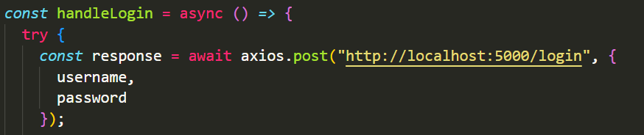

backendissä kuuntelet porttia 5000:
app.listen(5000, () => console.log("Server running"));
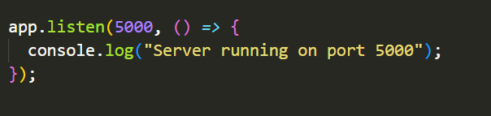

Projektin rakenne:
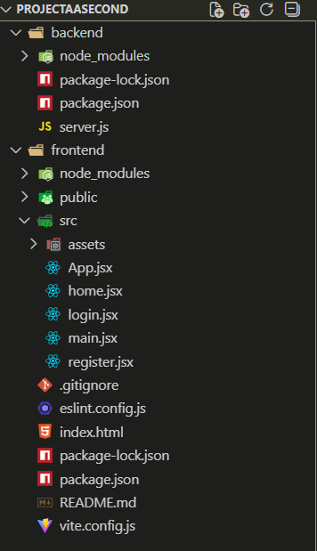

Index.html sivun sisältö:
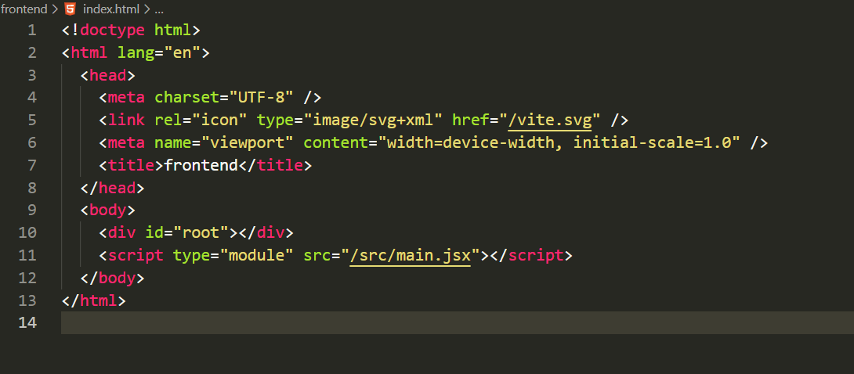
Ajetaan siellä scripti main.jsx josta siirrytään sinne.

Main.jsx sisältö: 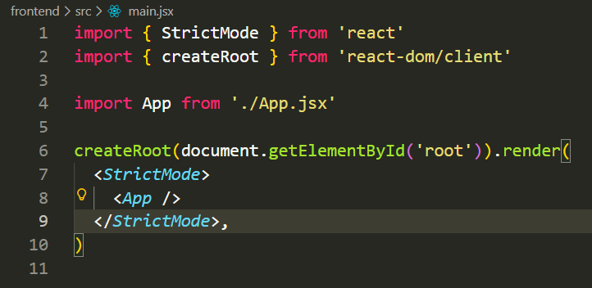
Importataan app.jsx ja suoritetaan se siellä komponenttina tämä vie app tiedoston jossa suoritetaan react router ja sivujen tuonti. App.jsx sisältö: 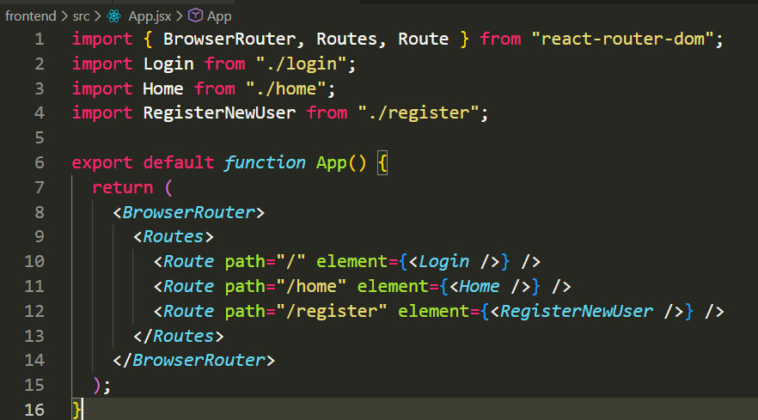
Jokainen sivu jota tehdään tuodaan tänne Route kohtaan ja se pitää importata jos niitä halutaan käyttää sivustolla. Tämä hoitaa sivujen ohjauksen ja navigoinnin. “/” on sivun juurikansio ja se on oletuksena <Login /> komponentti/sivu. Sivu aukeaa aina tälle sivulle ensimmäisenä.

Login.jsx sivun toiminta.

Importit: 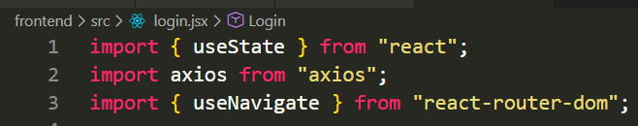
Tuodaan sivulle axios jonka toiminta on tuoda axios kirjasto sivuston käytöön. Se on tehokas työkalu HTTP-pyyntöjen tekemiseen – eli sillä lähetetään dataa backendille ja haetaan dataa sieltä. Axios on asennettu projektin node_modules kansioon komennolla: npm install axios. Import rivi hakee sen sieltä käyttöön. Tämä mahdollistaa axios olion käytön esim komennoilla: axios.post( ... ), axios.get( ... ) jne.

Luodaan oletus funktio Login() jonne tehdään oliot username,password jotka ovat useState olioita(nämä tiedot haetaan käyttäjän syötteeltä)
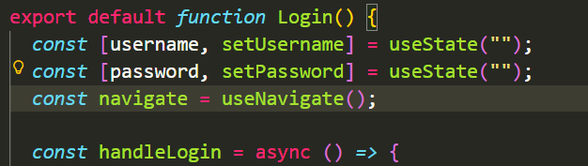

Async() mahdollistaa await komennon käytön, funktio palauttaa promise-olion. Ilman tätä et voi käyttää const response = await axios.post( ... ). Promise on olio joka lupaa palata onnistuneella tai virheellisellä tuloksella.
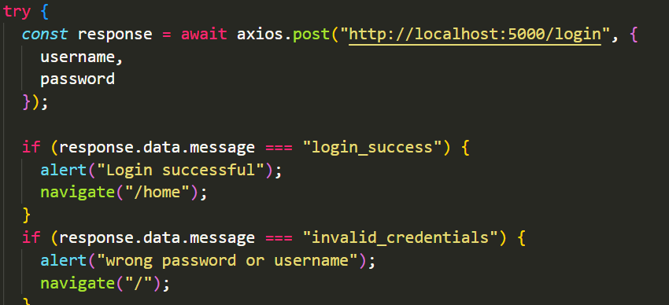

Haetaan tiedot käyttäjältä <input> metodilla, tyyppi on txt, placeholder tulostaa username tekstin syöteikkunaan, maxlength maksimipituus, value eli arvo, tämä on muuttuja, onChange(e) tuo kentässä olevan arvon e.target.value kohteeseen.
